Beijing Office
Life Science Group
Bio-Rad Laboratories（shanghai）Ltd.

To: Paul Wang

FROM: Zhang Duanyang
DATE： 2006-03-13

技术支持常见故障分析系列之Sequi-Gen® GT测序电泳槽
电泳产品是伯乐公司成为为全球生命科学研究市场提供创新产品与服务的Global Leader的基础。Sequi-Gen® GT测序电泳槽是我公司一款非常有特色的仪器。其在设计上充分体现了我公司产品“科学家为科学家设计”的特点，用简单便捷的操作，实现了最大分辨率和高度重复性的完美结合，成为大型聚丙烯酰胺凝胶电泳的首选仪器，被全世界用户广泛使用。在我国，近几年一直是科研院所和大专院校用户使用AFLP，mRNA差异展示，DNA指纹图谱等技术开展科研工作的得力工具。
随着Sequi-Gen® GT测序电泳槽仪器在中国市场的推广，使用这款仪器的用户越来越多，近来关于这款仪器的故障报修和抱怨投诉也随之增多。根据我们处理相关问题的经验，部分用户没有能够在开展实验之前认真阅读说明书的原因造成实验过程不必要的损失占绝大多数。同时，部分销售员在处理此类问题上的经验不足也使有些用户的疑问没有及时得到回复，合理要求没有做到及时满足。
为了提高用户的满意度和实验成功率，提高销售员帮助客户成功的服务意识和能力的增强，特在中文操作指南的基础上，加上若干有关常见问题注意事项及解决方案注释，供内部参考使用。

Sequi-Gen® GT核酸电泳系统操作指南及注意事项
一、准备工作：
- 按照说明书彻底清洗全部组件，清洗过程中注意使用温和的水溶性的清洁剂或者说明书中允许使用的溶剂。每次使用完毕后必须立即清洗晾干，不能浸泡过长时间。凝胶干在容器内部或玻璃板上会造成下次灌胶过程堵、漏等现象发生机率增加。
- 根据IPC规格准备合适体积的电泳缓冲液。下槽缓冲液一定不能多加！否则会有可能没过IPC板下缘，造成击穿可能性增大，下表是说明书上公司建议用户采用的实验条件。
IPC 大小 | 需要Buffer的量 | 上槽 | 下槽
21 x 40 cm | 850 ml | 500 ml | 350 ml
21 x 50 cm | 925 ml | 575 ml | 350 ml
38 x 30 cm | 1,000 ml | 650 ml | 350 ml
38 x 50 cm | 1,750 ml | 1,400 ml | 350 ml

二、安装玻璃板：
安装时需要戴一次性手套以避免指纹或杂质留在玻璃板上造成灌胶时混入气泡。
- 用硅化试剂或者其他包被剂处理玻璃板以确保在卸板时凝胶在两块玻璃板之间不发生粘连（如果开展AFLP实验，需要对凝胶进行银染，则在用硅化试剂处理IPC板的之外，还要用结合硅烷处理长玻璃板：注意两项要分开操作，切忌污染）。
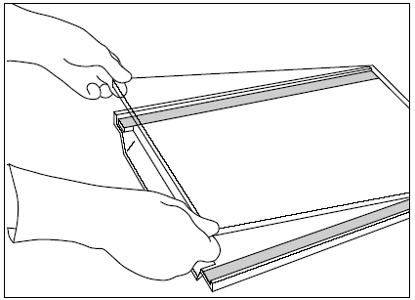
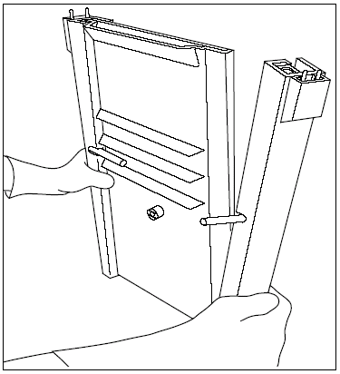

图1： 图2
- 如图1依次放置IPC板（玻璃板面朝上）、隔条和长玻璃板（处理面朝下）。 隔条长边要与IPC板的玻璃板边缘对齐，短边要与IPC板和长玻璃板的下缘平齐。重要！下缘的平齐是灌胶不漏的必要条件之一！
- 在用夹具将其夹起来之前，用双手把三者堆叠成的Sandwich竖起来，长玻璃板的一面朝外，IPC板一面面向操作者。
- 如图2垂直拿起夹具，将有扳杆的一侧面向操作者，夹住Sandwich。上下滑动使之与玻板和隔条的下缘对齐后用板杆固定。安装时板杆在IPC板一侧并垂直于IPC板，夹具滑动到合适的位置后向IPC板方向扳动即可固定。一定要将扳杆扳到水平位置，！
- 如图3 将IPC板一面朝上平放整个装置，检查两个夹具是否平行；玻璃板、梳子和夹具的下缘是否对齐。必要时需要松开板杆，对齐后再重新安装。重要！下缘的平齐是灌胶不漏的必要条件之一！
- 检查梳子能否合适地插入，再次确认整个装配过程无误。通常来说梳子插入过程中会有适当的阻力，但插入过程顺畅，不会引起梳子的损伤。通常将梳子以小于30度角度先插入玻璃板之间一个角可以确保避免灌胶后插入梳子时气泡的引入(如图7所示) 。
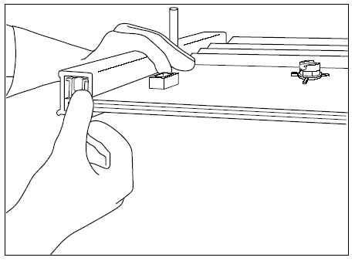
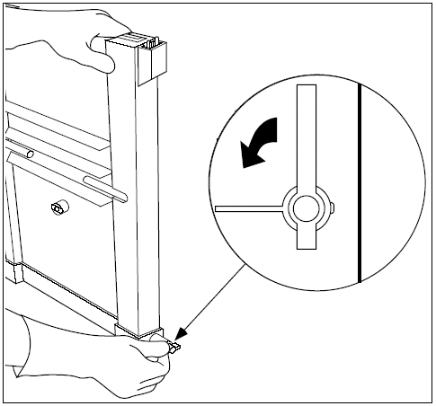
图3 图4
三、灌胶
Section 7.1 包含有一个用于DNA测序所需试剂的清单。聚丙烯酰胺是一种危险的化学和神经毒素，实验过程中要戴手套、穿工作服、使用安全的，不易破碎的玻璃器皿。
- 按照Section 7.1 和Section 7.2准备凝胶溶液。凝胶溶液在大于等于26 in./Hg真空条件下抽气5-15分钟，确保凝胶制备的可重复性。
- 将灌胶底座开口朝上放置，里面放入灰色的衬垫（不能有任何明显水分，必须擦净晾干后才能使用，确保灌胶不漏）。把夹好的Sandwich（竖直）放入灌胶底座时要把凸轮的销子向外拉出。
- 确保整个装置各个组件的下缘必须平齐并能够与衬垫紧密结合。重要！下缘的平齐是灌胶不漏的必要条件之一！
- 如图4，夹好的Sandwich放入灌胶底座后，凸轮插入夹具对应的孔中，慢慢地使用均衡的力量转动两边的凸轮把基座与整个装置固定起来。衬垫也应该铺放的非常平整，衬垫上的小孔也应与底座上的小孔对应。
- 将整个装置连同底座平放在桌面上，IPC板一面朝上，仔细观察底座下面的注射孔，前期安装工作无误的话应该看到两层绿色的玻璃板之间会有等同于隔条厚度的一个缝隙。如果不能看到，重新安装使该缝隙位于灌胶孔的正中（如图5所示）。看不到小孔会导致灌胶时注射器推进困难或者漏胶。
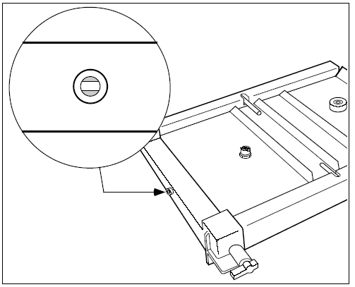
- 用水平仪校准整个装置在水平状态下后进行灌胶，否则可能导致渗漏。但38 x 50 cm的IPC板灌胶时顶端比末端高出4-5cm，灌胶后再恢复水平。通常将梳子以小于30度角度先插入玻璃板之间一个角可以确保避免灌胶后插入梳子时气泡的引入(如图7所示) 。
- 准备好注射器和连通装置。新鲜配置过硫酸铵，和TEMED一起加入抽过气的胶液中，混合均匀。缓缓地把胶液吸到注射器中。轻轻敲打管壁，使气泡从前端排出。凝胶中10%过硫酸铵(0.9%)和TEMED（0.09%）的加入量对于操作不熟练的人应减半使用，但比例应该保持10：1；尽量避免注射器内部混有气泡。
图5
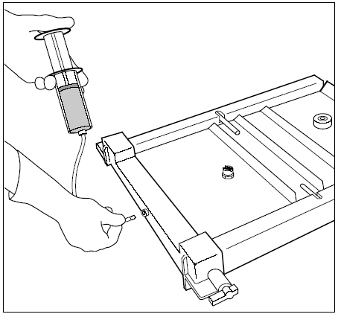
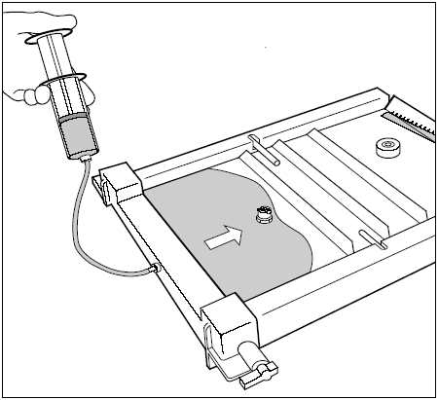
- 如图6所示连接注射器和灌胶底座。确保连接牢固，如图7所示缓慢地以恒定压力注射胶液到两块玻璃板之间。注射器与底座之间胶管长度不需太长，如图6长度即可
图6 图7
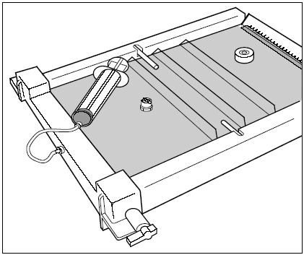
- 以下的数据是避免灌进气泡的灌胶速度的经验值，根据IPC规格的不同而不同。0.4 mm厚的隔条，50 cm长的胶的时间是40-45秒，0.25mm厚的隔条，50 cm长的胶的时间是50-65秒。由于污染或者硅化、包被不均匀，气泡容易在胶的上方出现。为避免出现气泡，每次都应彻底清洗玻璃板并用结合硅烷处理长玻璃板（AFLP实验）。正常灌胶现象应是胶溶液前进过程中受到的表面张力一致，胶面呈弧线状均匀地在两玻璃板之间前进。
图8
- 胶液缓慢注入两块玻璃板之间，灌满并达到短板（有缺口玻璃板的）上端约1cm处，如图8放置注射器不再挪动。
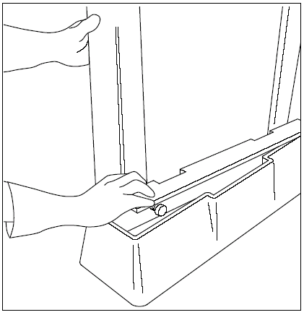
- 插入梳子至预期深度，用铁夹子夹好。梳子插入时要按从一端到另一端的顺序缓慢插入，避免受力不均，保持梳子平整才能确保胶面平整，鲨鱼齿一端插入后上样时不会导致样品串行。
图9
- 让胶凝30-60分钟。确认胶凝以后，再把注射器等取下，用热水清洗注射器，去除全部凝了的聚丙烯酰胺胶，再用蒸馏水清洗。正常的凝胶不会与隔条之间形成缩水形成的缝隙。造成缝隙的原因是药品质量不好或者助凝剂加入量不当，严重者会引起上下缓冲液贯通；
- 去掉下端的灌胶槽，及时清洗凝胶。多余凝胶干在容器内部或玻璃板上会造成下次灌胶过程堵、漏等现象发生机率增加。
四、操作准备
- 在外板的中心附近安装温度检测装置。装置保证玻璃板温度不超过60摄氏度。
- 如图9把整个装置放在电泳的下槽，安装好固定棒。
- 向上槽中注入配好的1xTBE，避免缓冲液溅出，确保整个装置不会在电泳过程中倾翻。
- 保证注入足够整个电泳过程使用的缓冲液。拔出梳子，用注射器或者加样枪彻底冲洗胶面，如果使用鲨鱼齿梳子则需要清洗胶面和梳子后，在上样前倒过来再次插入，直到鲨鱼齿刚好到达胶面。在通常环境下，整个电泳过程中会伴随缓冲液的蒸发，可能需要在电泳过程中暂停一次补加上槽缓冲液；彻底冲洗胶面才可能确保高的分辨率；鲨鱼齿刚好到达胶面即可，破坏胶面会导致带型不好。
- 往下槽中加入350-500mL缓冲液，一定不要超出500mL，否则会在电泳过程中造成击穿。下槽缓冲液不能没过IPC板下缘
- 盖上安全盖进行预电泳，直到达到预期的温度。预电泳可以部分消除微笑效应，另外，提前加热缓冲液到50度可以减少凝胶温度到达预期温度的时间。推荐用微波炉加热缓冲液以减少预电泳时间
- 电泳过程中会由于蒸发的原因造成上槽缓冲液液面下降，所以需要注意观察，如果需要的话就及时添加，避免电泳过程中上槽缓冲液液面下降到短板的凹槽后可能造成的电弧击穿。无论任何时候都不能让凝胶的温度超过60度。电弧的发生是由于短路造成的。所以任何组件都必须清洗干净后才开始灌胶和电泳，玻璃板，隔条没有仔细清洗，IPC板或梳子存在的缺损都会由于短路导致电弧的发生。
五、上样
- 关掉电源，拿掉安全盖。用注射器或者加样枪清洗胶面。
- 用微量注射器或者加样枪上样。上样后5-10分钟即可暂停并将梳子取出，保证带型漂亮的同时可以延长梳子的寿命。
六、电泳
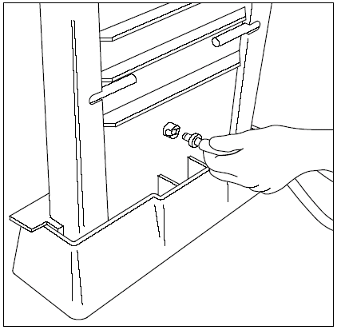
- 连接各个组件，参照说明书的表4.3设定需要的参数，开启电源。注意观察电极处是否有气泡出现，确认电源接通。选择使用“伏.小时”单位可以避免由于凝胶之间的差别造成的不同凝胶相同电泳时间迁移率之间的差别。
图10
- 观察指示剂的位置以确定电泳的时间。
Polyacrylamide Bromophenol Gel | Percentage Blue | Xylene Cyanol
5% | 35 bases | 130 bases
6% | 26 bases | 106 bases
8% | 19 bases | 75 bases
10% | 12 bases | 55 bases
七、卸板
- 关掉电源，如图10抽出部分上槽缓冲液。
- 取出Sandwich，在吸水纸上放一下后倒掉剩余的缓冲液。
- 倒掉下槽缓冲液，注意不要用IPC板储存缓冲液，应及时清洗并妥善保存。IPC板内的铂金丝以及所有玻璃板都不在公司的保修范围以内！
- 去掉夹具，长玻璃板朝上放置Sandwich。
- 缓慢分开两块玻璃板。AFLP用户直接拿长玻璃板去进行银染即可。
- 往凝胶上覆盖一层滤纸（伯乐产品序列号165-0921），用力压滤纸确保与胶粘附。
- 用剪刀或者剃刀修去周围多余部分，揭下凝胶。
- 滤纸面朝下放置凝胶，覆盖一层塑料膜。修剪周围多余部分。
- 凝胶拿去用于干胶或放射自显影等下一步实验。

